Конспект занятия в старшей группе по развитию речи

«Ранняя осень в картине

И.И.Левитана»

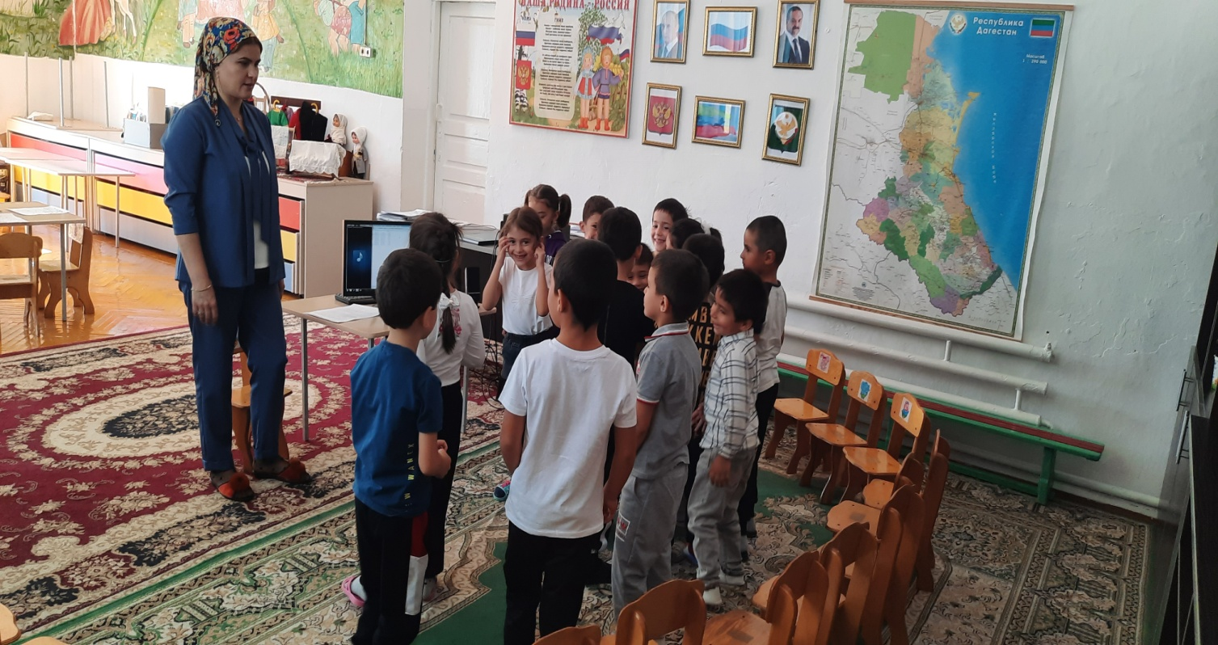

Воспитатель: Шихшабекова А.А

образовательные цели:

— обобщение и систематизация представлений об осени и типичных осенних изменениях в природе;

— расширение, уточнение, актуализация словаря по теме «Осень»;

— совершенствование навыка рассматривания картины, формирование целостного представления об изображенном, на ней;

— совершенствование грамматического строя речи (образование относительных прилагательных) и синтаксической стороны речи;

— заучивание стихотворениЯ.

развивающие цели:

— стимуляция кинестетических ощущений мышц, участвующих в работе речевого аппарата;

— развитие связной речи, фонематического восприятия, мышления, памяти, творческого воображения, тонкой моторики.

Воспитательные цели:

— воспитание эмоционального отклика на изображенное на картине, инициативности, самостоятельности, творческой активности;

— пробуждение у детей чувства любви к природе, восхищения ее красотой.

Оборудование: Магнитофон, ноутбук, репродукция картины И.И.Левитана «Сумерки. Луна», запись произведения П.И.Чайковского «Осень» из цикла «Времена года», запись мелодии «Солнышко и дождь», магнитно-маркерная доска, зонт, указка, мяч, контурные раскраски на каждого ребенка.

Ход занятия

Организационный момент.

— Здравствуйте! Послушайте стихотворение:

Кроет уж лист золотой

Влажную землю в лесу…

Смело топчу я ногой

Вешнюю леса красу.

С холоду щеки горят:

Любо в лесу мне бежать,

Слышать, как сучья трещат,

Листья ногой загребать!

— Дети, как вы думаете, о каком времени года это стихотворение?

— Как вы догадались?

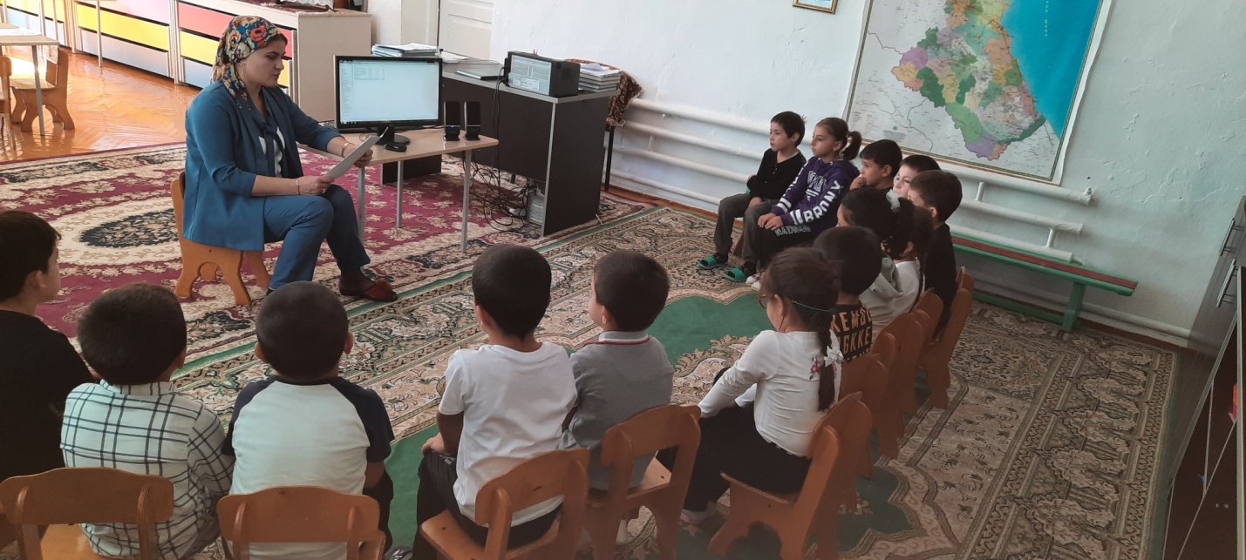

-Так писал об осени русский поэт Апполон Майков. Сегодня мы с вами тоже будем говорить об осени, рассмотрим картину известного русского художника и выучим стихотворение об осени.

— Но для начала предлагаю сделать самомассаж лица:

Осень в гости к нам пришла,

Краски яркие взяла.

Стала желтою трава,

Разноцветною – листва.

Поглаживающие движения от

середины лба, носа, подбородка к ушам.

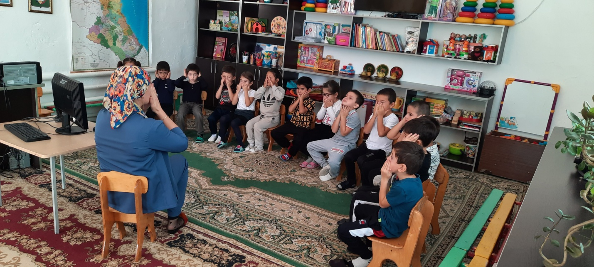

Упражнение «Звуки леса».

— Ребята, хотите услышать звуки леса в разные времена года?

(компьютерная игра «ЛЕС» на экране – дети слушают звуки 4-х времен года, а затем угадывают определенный звук, принадлежащий какому-либо времени года)

Игра «Солнышко и дождь».

(Играет веселая мелодия – дети «гуляют, когда слышится шум дождя — дети бегут под зонтик)

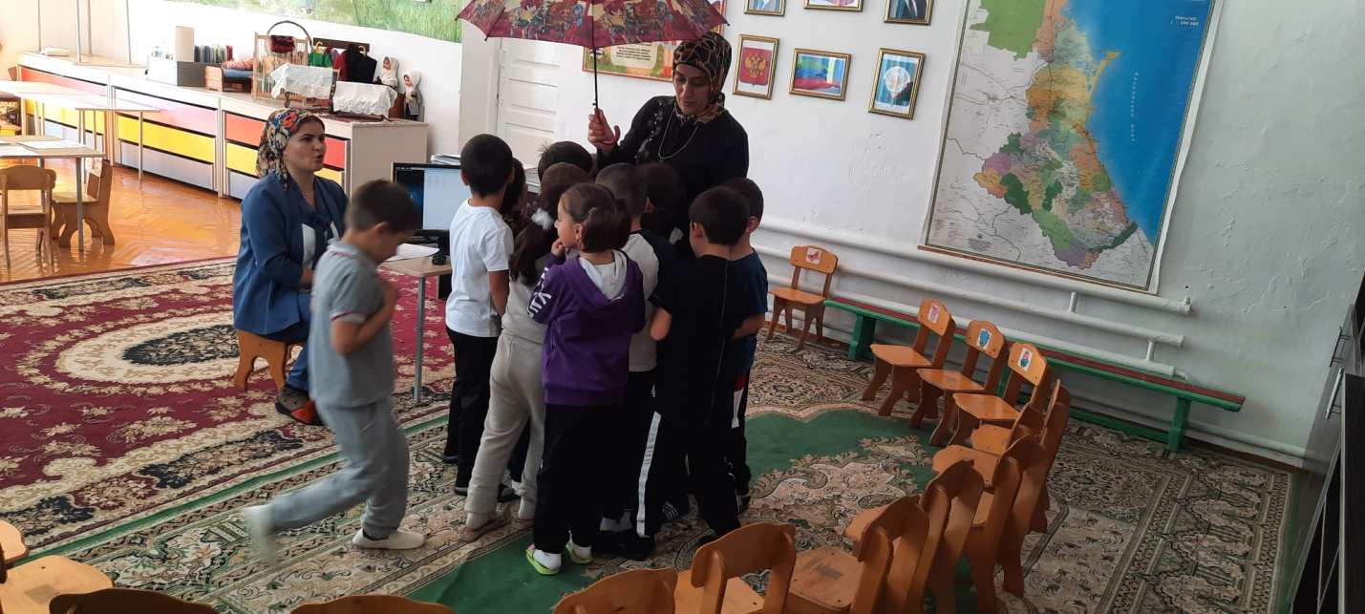

Рассматривание репродукции картины И.И.Левитана «Сумерки. Луна».

(репродукция картины выведена на экран)

— Сейчас мы с вами рассмотрим картину, которая называется «Сумерки. Луна». Ее написал великий русский художник Исаак Левитан. Больше всего на свете Левитан любил русскую природу и за свою короткую жизнь написал много картин о красоте и богатстве нашей замечательной русской природы.

— Какое время года изобразил художник на картине?

(Дети отвечают полными предложениями)

(Педагог берет в руку указку и привлекает внимание детей к тем частям картины, о которых говорит)

— Верно. Художник изобразил на своем полотне самую прекрасную пору осени, которую называют золотой. Что вы видите на переднем плане картины? (Ответы детей)

— Что растет по берегам озера?

— Что виднеется вдалеке?

— Опишите небо, которое нарисовал художник. Как вы думаете, какое время суток изображено на картине?

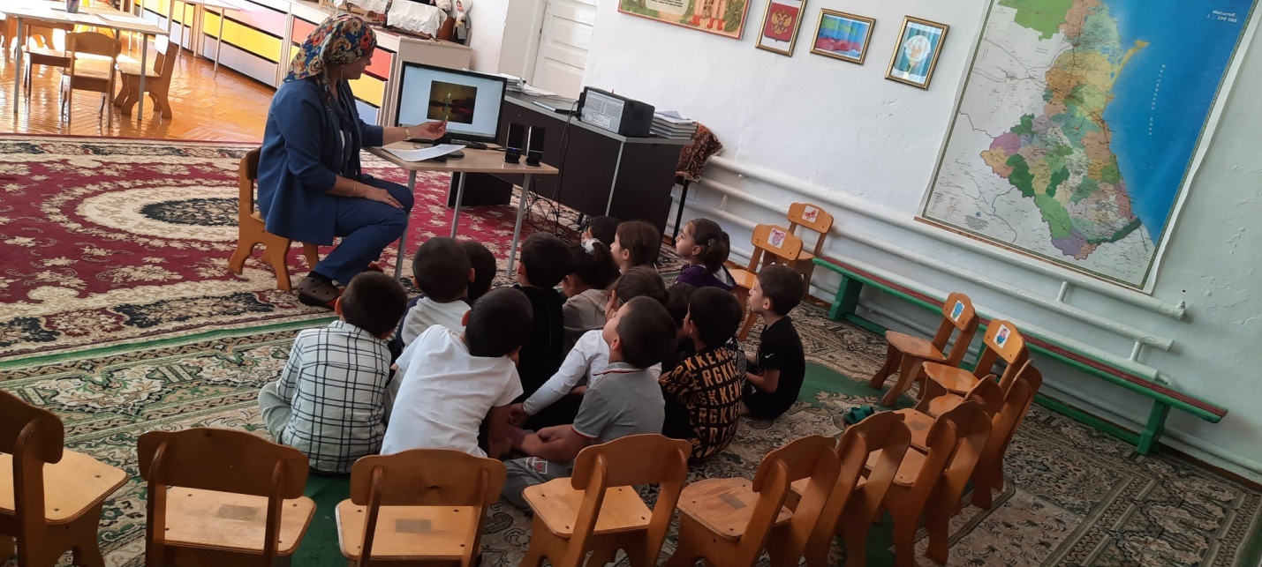

— Что привлекает внимание, когда глядишь на небо?

— И вся красота этого сумеречного пейзажа отражается в гладком, спокойном озере. Давайте попытаемся представить, что мы с вами попали вглубь этой картины. (Дети проходят, садятся или ложатся на ковер) Давайте с вами закроем глаза и, слушая музыку, представим, что находимся рядом с этим озером. Какие впечатления у вас возникнут? (Звучит произведение П.И.Чайковского «Осень» из цикла «Времена года»)

— Откройте глаза. (Дети поочередно дают ответы)

— Вам понравилось путешествие в картину?

Игра «Какая осенью погода?»

(Педагог предлагает детям встать полукругом, бросает мяч по очереди и задает им вопросы)

— Какая погода бывает осенью, если идет дождь — …(дождливая), дует ветер — …(ветреная), на улице холодно — …(холодная), пасмурно — …(пасмурная), сыро — …(сырая), хмуро — …(хмурая), солнечно — …(солнечная), ясно — …(ясная).

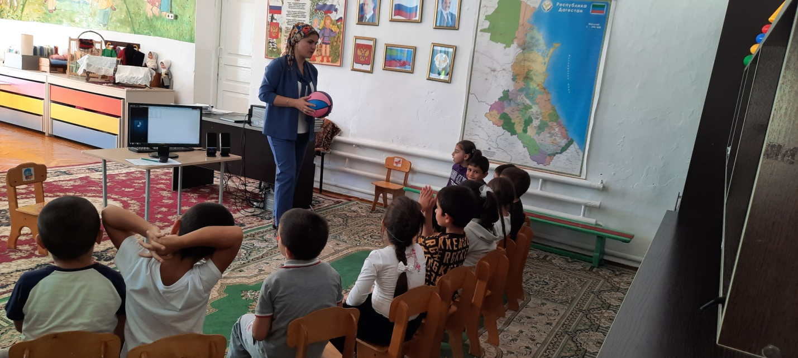

Заучивание стихотворения «Портрет осени» (М.Ходякова)

Если на деревьях листья пожелтели,

Если в край далекий птицы улетели,

Если небо хмурится, если дождик льется –

Это время года осенью зовется!

Итог занятия.

Педагог просит детей вспомнить, что они делали на занятии. Оценивается работа детей.

— Осень дарит вам свой портрет, который вы раскрасите